扎实开展调查研究 助推住房公积金行业高质量发展

——三门峡市住房公积金管理中心主题教育调研进行时

调查研究是我们党的传家宝。党的十八大以来，以习近平同志为核心的党中央高度重视调查研究工作，习近平总书记强调指出，调查研究是谋事之基、成事之道，没有调查就没有发言权，没有调查就没有决策权；正确的决策离不开调查研究，正确的贯彻落实同样也离不开调查研究；调查研究是获得真知灼见的源头活水，是做好工作的基本功；要在全党大兴调查研究之风。按照上级的统筹部署，三门峡市住房公积金管理中心深入贯彻落实主题教育活动精神，结合住房公积金管理服务工作实际，制定实施方案，深入开展调研活动。

（一）

为征求企业对住房公积金管理服务方面的意见建议，加快贷款业务的办理，10月17日，中心李泳均主任带领加快贷款业务办理和服务提升两个调研组到灵宝市豫灵镇国投金城冶金有限责任公司、豫灵镇邮储银行“家门口的公积金”业务代办网点、灵宝市鸿润城置业有限责任公司嵩基如意府项目部，就企业办理住房公积金业务中存在的难题、“家门口的公积金”业务运行情况、贷款不见面审批业务运行情况等进行专题调研。

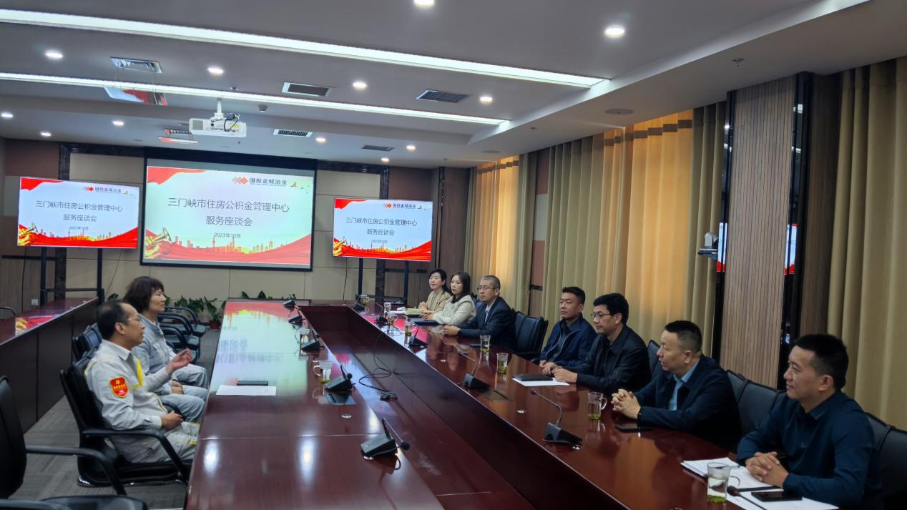

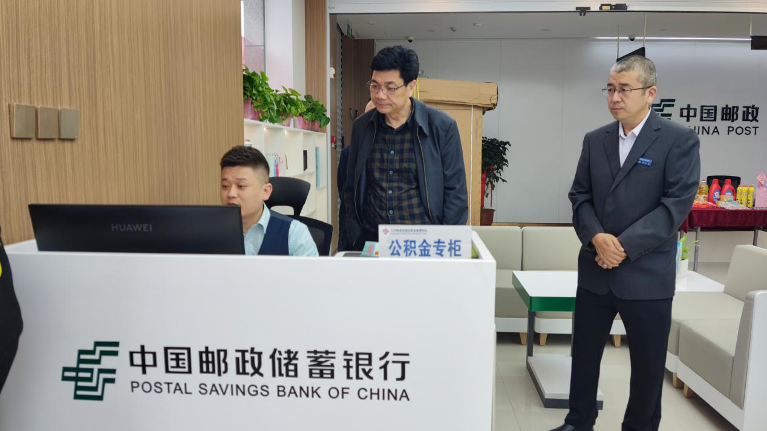

调研中，调研组向企业介绍了住房公积金缴存、提取及贷款方面的便民利企政策，讲解了亮码可办、跨省通办、贷款不见面审批等业务办理流程，并征集了企业对住房公积金管理服务方面的意见建议，解答了企业职工购房提取、离职提取等方面的疑问。

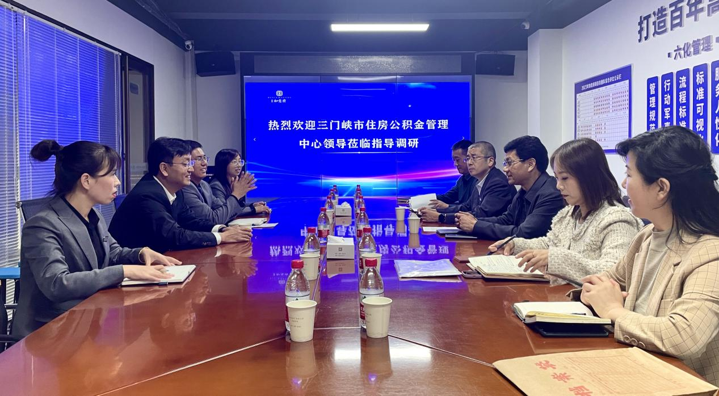

下一步，中心将按照企业反馈的意见，进一步优化贷款不见面审批业务办理的流程，为群众办理贷款业务提供更多方便。

（二）

为加强与委托银行的合作，推进更多惠民便民措施的贯彻落实，10月12日，中心乔旭东副主任带领数字化发展及服务提升两个调研组到中国农业银行三门峡分行、中国建设银行三门峡分行，就合作开展商贷提取、商转公以贷冲贷和逾期催收工作开展座谈和专题调研。

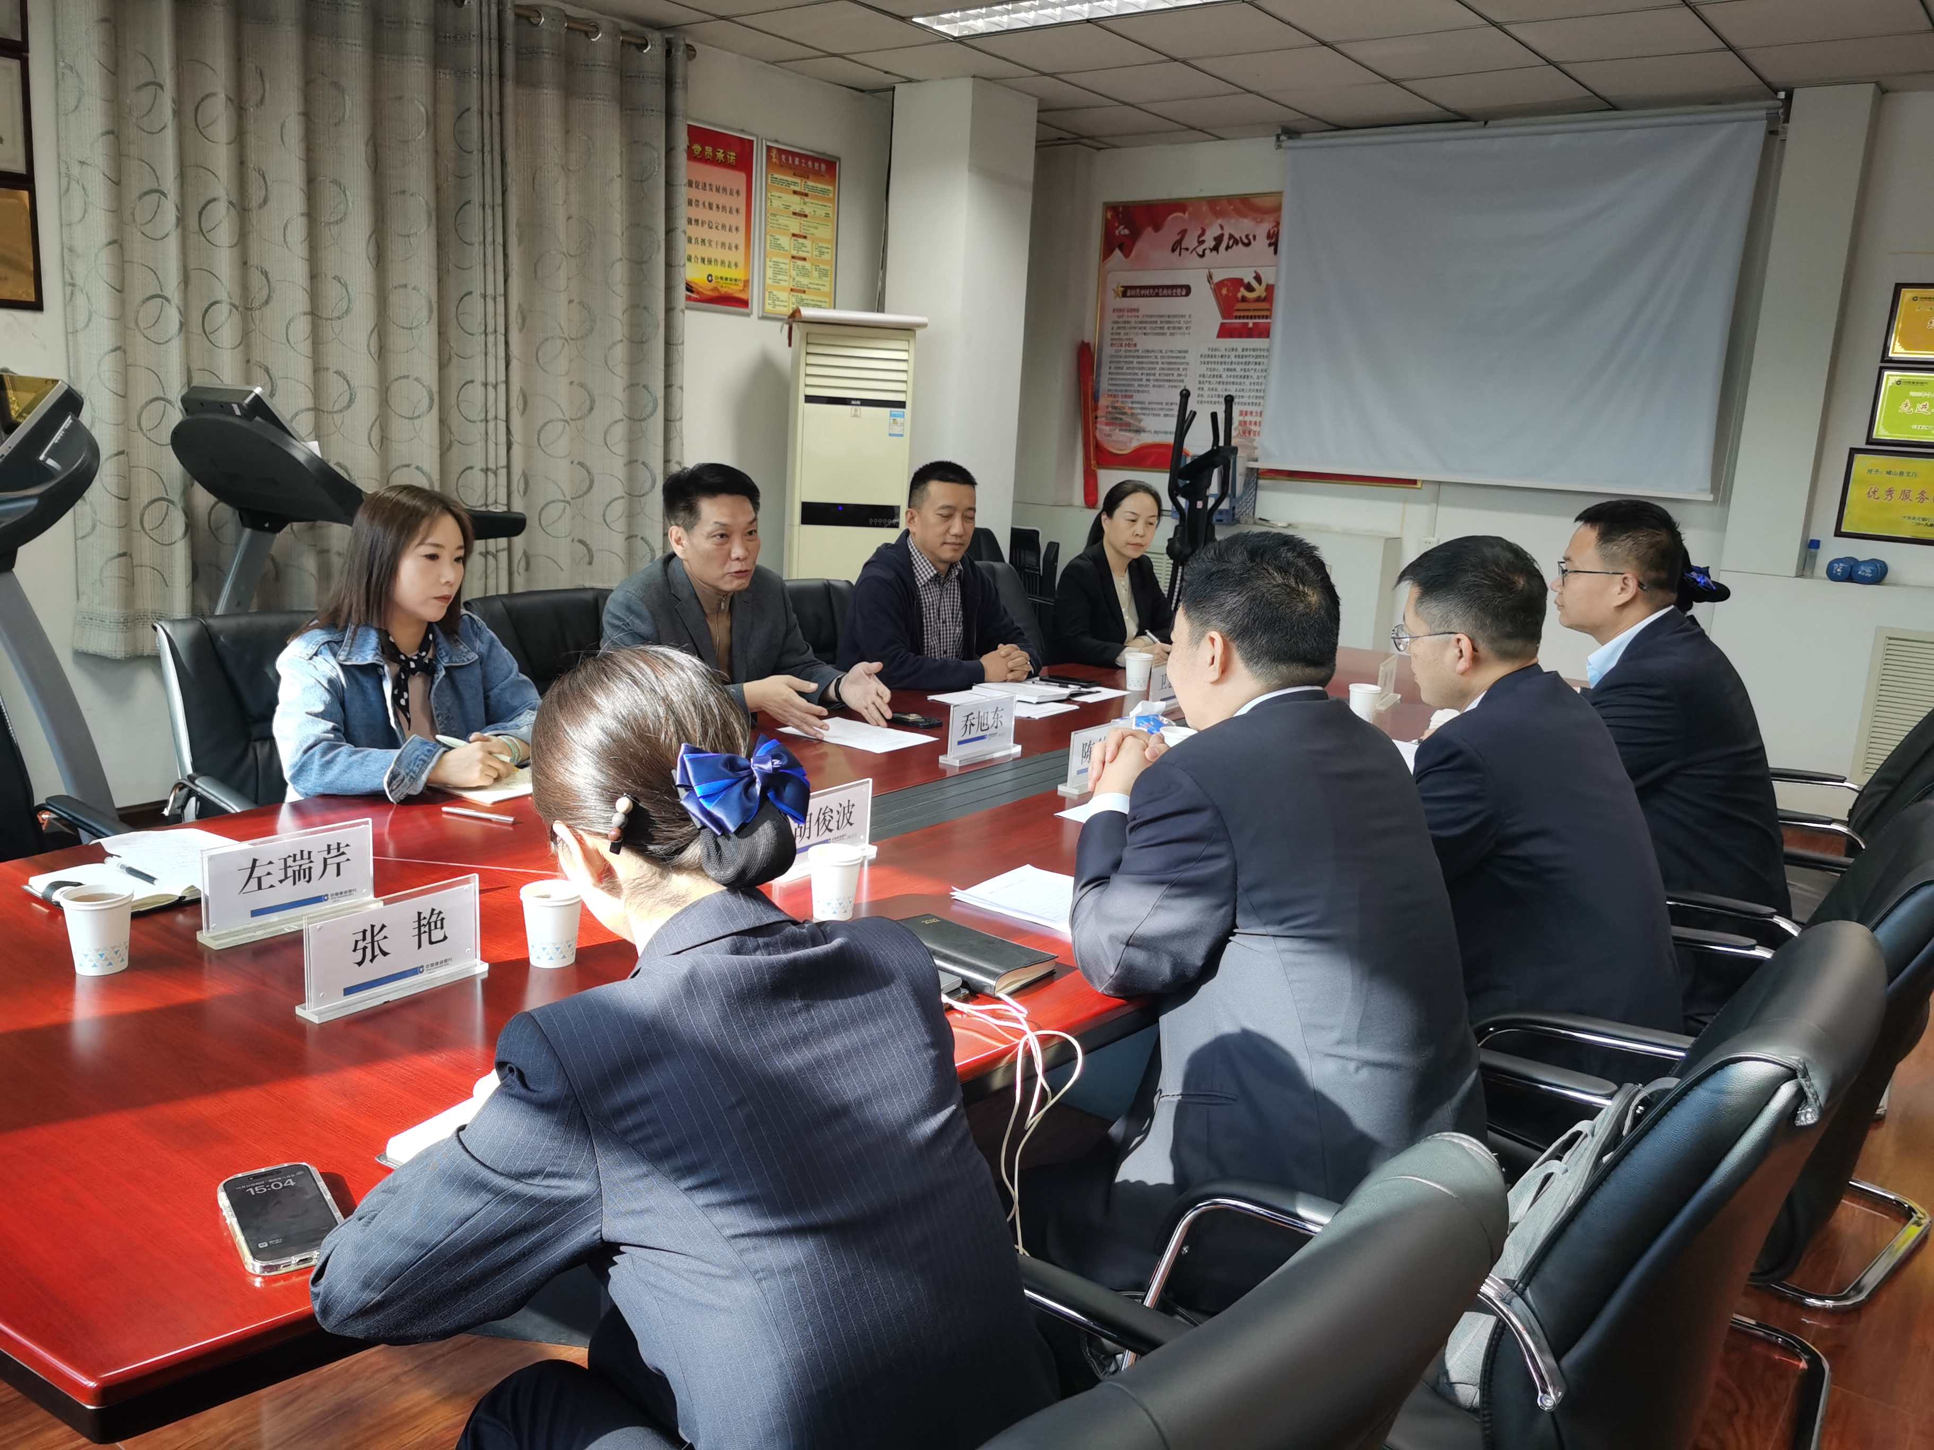

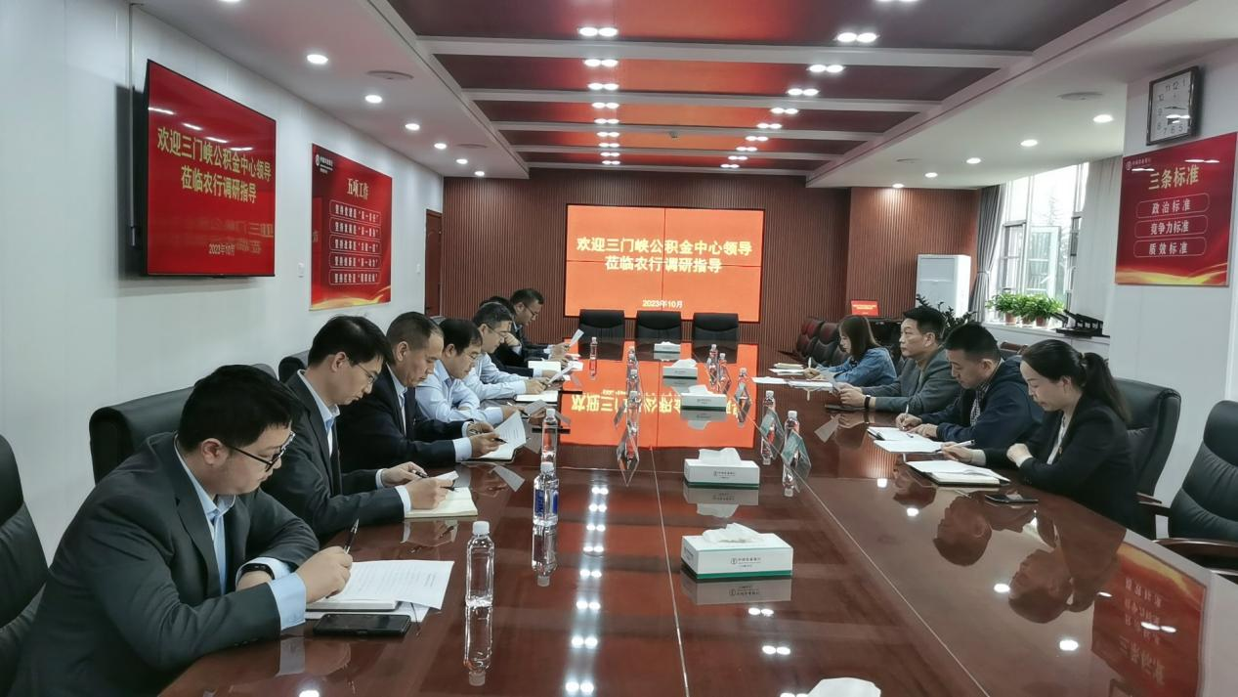

调研会上，双方就推进系统直联、商贷数据共享、实现客户线上申请商贷提取公积金，探索商转公业务“以贷冲贷”业务模式，合作推动公积金逾期贷款催收工作取得更多进展三个方面的问题进行了深入探讨，并就相关领域的合作达成初步合作意见。

（三）

为加强与委托银行及政数局、自然资源局等方面的合作，推动住房公积金业务办理更加便捷高效，10月10日至20日，中心数字化发展、加快贷款业务办理、服务提升三个调研组深入中国工商银行三门峡分行、市政务服务和大数据管理局、市自然资源和规划局等部门，深入开展调研活动。

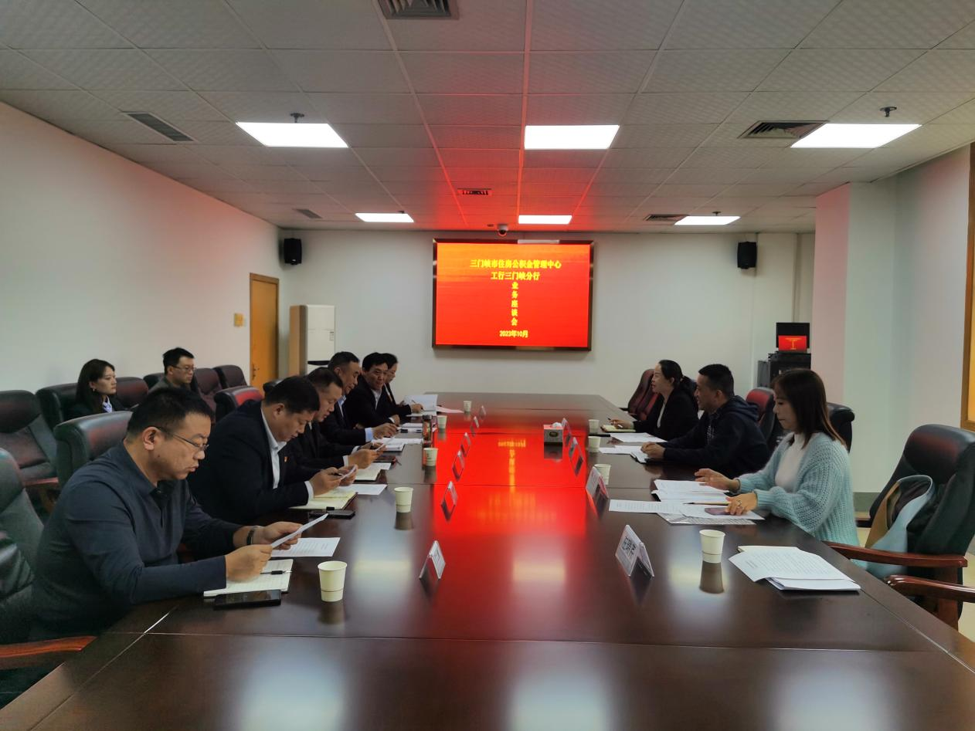

在中国工商银行三门峡分行，调研组就推进商贷数据共享、简化商贷提取手续，推行商转公业务“以贷冲贷”模式，合作进行公积金逾期贷款催收三个方面的问题进行了深入探讨，并就相关领域的合作达成初步合作意见。

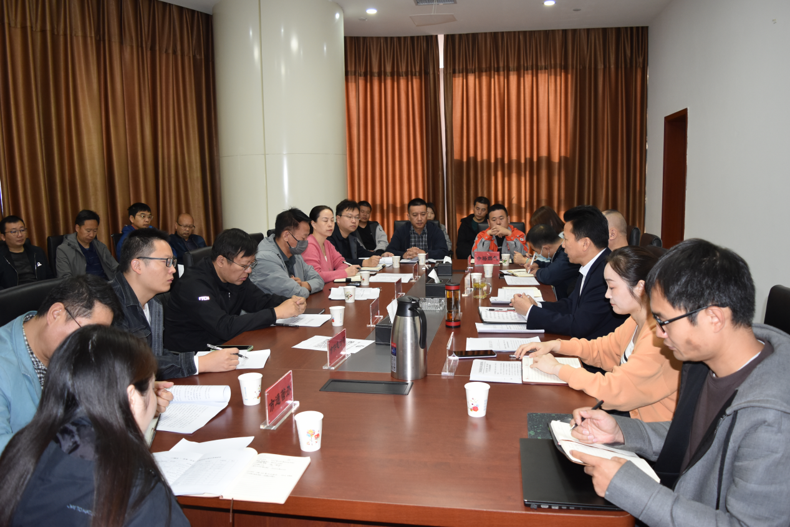

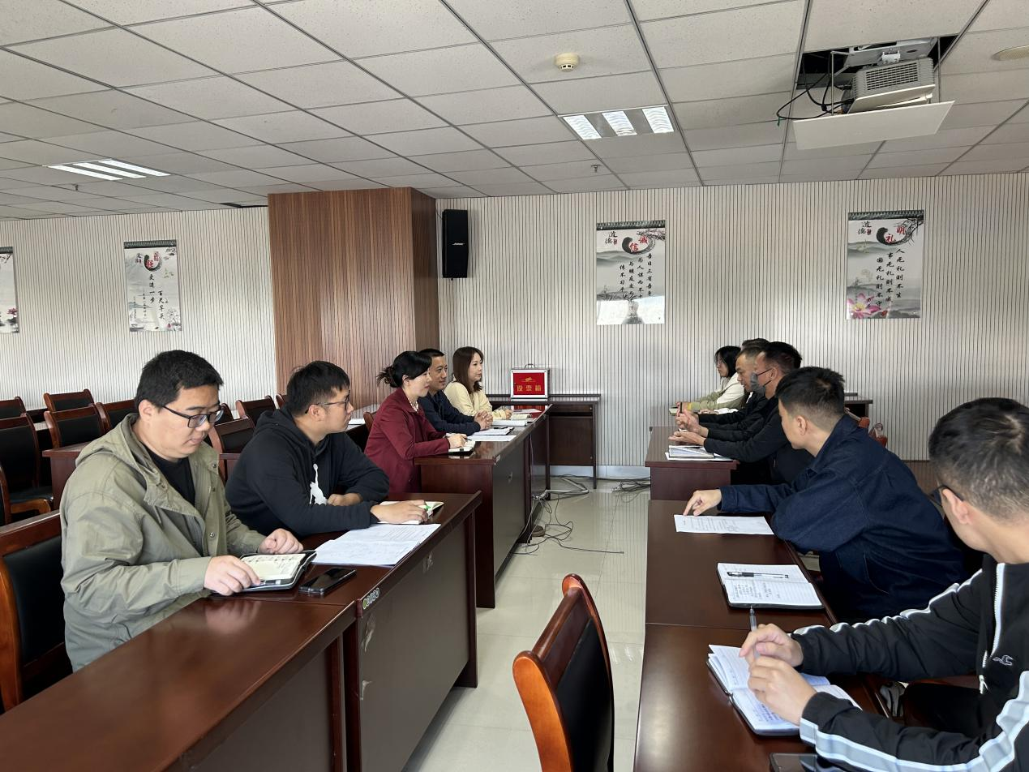

在市政务服务和大数据管理局、市自然资源和规划局等部门，双方就推进“个人住房公积金贷款”“一件事一次办”相关事项进行了深入探讨，为尽快实现群众办理贷款业务“一件事一次办”打下了良好的基础。